ДЕПАРТАМЕНТ образования ГОРОДА МОСКВЫ
Государственное бюджетное образовательное учреждение среднего профессионального образования Колледж связи № 54
«Утверждаю»
Зам. директора по УМР
____________ И.Г.Бозрова
«___» __________2014 года

аТТЕСтационные педагогические измерительные материалы
по циклу дисциплин ОПД.00
ОП.02.Электротехника, ОП.06.электронная техника

для специальностей:
210112 Электронные приборы и устройства
210414 Техническое обслуживание и ремонт радиоэлектронной техники
( по отраслям)
220703 Автоматизация технологических процессов и производств( по отраслям)

Москва
2014
Разработаны:  Полозов М.П. -преподаватель  Лобанова Н.Г. –преподаватель | Одобрены:  на заседании цикловой (модульной) комиссии ______________  протокол №____  председатель цикловой (модульной) комиссии  _______________  (подпись) Ф.И.О.  «_____» ____________ 2014г.
Цель теста
Цель теста: установить уровень остаточных знаний и уровень сформированности компетенций студентов, изучавших цикл дисциплин ОПД.00: дисциплины ОП.02.Электротехника, ОП.06.Электронная техника
Содержание теста соответствует требованиям к результатам освоения учебных дисциплин (ОПД.00) ОП.02.Электротехника, ОП.06.Электронная техника и направлено на оценку уровня сформированности компетенций обучающегося и уровня освоения им наиболее значимых, опорных элементов содержания дисциплин ОП.02.Электротехника, ОП.06.Электронная техника (цикл дисциплин ОПД.00). Стратегия расположения: в случайном порядке в рамках темы.

Документы, определяющие содержание теста
Содержание теста определяется
- Федеральным государственным образовательным стандартом /Государственным образовательным стандартом
специальности 210112 Электронные приборы и устройства,
введенного в действие приказом МОН РФ от «25» февраля 2010г.№ 139,
специальности 210114 Техническое обслуживание и ремонт радиоэлектронной техники ( по отраслям), введенного в действие приказом МОН РФ от«25» февраля 2010г.№ 148,
специальности 220703 Автоматизация технологических процессов и производств( по отраслям), введенного в действие приказом МОН РФ от «18» ноября 2009г.№621
2)Образовательной программой по профессии/специальности /группы специальностей /профессий:
  - Базовым учебным планом
  - Учебным планом
  - Программой дисциплины ОП.02.Электротехника
  - Программой дисциплины ОЛ.06.Электронная техника

Учебники и учебные пособия для подготовки к тестированию

Основные
по дисциплине ОП.02.Электротехника
1.Немцов М.В., Немцова М.Л.Электротехника и электроника.- М: Академия, 2010.
2.Синдеев Ю.Г., Федорченко А.А.Электротехника с основами электроники.- М: «Дашков и К», 2010.

по дисциплине ОП.06.Электронная техника

1. Берикашвили В.Ш., Черепанов А.К. Электронная техника. - М.: Академия, 2009.
2. Горошков Б.И., Горошков А.Б. Электронная техника. - М.: Академия, 2009.

Дополнительные
по дисциплине ОЛ.02.Электротехника
1.Евдокимов Ф.Е., «Теоретические основы электротехники», М: «Академия», 2004.

по дисциплине ОП.06.Электронная техника

1.МарченкоА.Л., Освальд С.В.Лабораторный практикум по электротехнике и электронике в среде Multisim. Учебное пособие для вузов.- М.:ДМК Пресс,2010
2. Москатов Е.А. Электронная техника . Начало. 3 -у изд. перераб. доп., 2010 год ,204 стр. djvu. 1.8 Мб.

Кодификатор элементов содержания учебных дисциплин

Кодификатор элементов содержания учебной дисциплины ОП.02.Электротехника
№  п/п | Наименование дидактической единицы дисциплины | Наименование темы задания | Объем содержания ДЕ (часов по программе) | Требования ФГОС  к уровню подготовки | Соответствующие вопросы в тесте |  |  |  | Время выполнения
 |  |  |  | Уровень освоения  ДЕ | В.1 | В.2 | В.3 | В.4 | Время выполнения
1 | 2 | 3 | 4 | 5 | 6 | 7 | 8 | 9 | 10
1. | Раздел 1.  Электрическое поле | Тема1.1. Проводники и  диэлектрики в электрическом поле | 2 | 2 | 1 | 2 |  |  | 1,2
 |  | Тема 1.2  .Начальные сведения об электрическом токе | 2 | 1 | 5 | 4 | 6 | 3 | 3,4,5,6,
2 | Раздел 2.  Электрические цепи постоянного тока | Тема 2.1.  Простые и сложные электрические цепи постоянного тока | 12 | 2 | 10 | 8 | 7 | 9 | 7,8,9,10
2 | Раздел 2.  Электрические цепи постоянного тока | Тема 2.2.  Расчет электрических цепей  постоянного тока | 12 | 2 | 12 | 15 | 13 | 11 | 11,12,13,14,15
3 | Раздел 3.  Магнитные поля | Тема 3.1.  Магнитное поле | 4 3 | 1 | 16 | 17 |  |  | 16,17
3 | Раздел 3.  Магнитные поля | Тема 3.3.  Электромагнитная индукция и ЭДС самоиндукции | 4 | 2 | 19 | 18 |  |  | 18,19
4 | Раздел 4.  Электрические  цепи переменного тока | Тема 4.1.  Основные сведения о синусоидальном электрическом токе | 5 | 1 | 22 | 20 | 21 | 23 | 20,21,22,23
4 | Раздел 4.  Электрические  цепи переменного тока | Тема 4.2.  Элементы и параметры электрических цепей переменного тока. | 20 | 2 | 27  31  33 | 28  30  37 | 26  32  36 | 29  34  35 | 24,25,26,27,28,29,30,31,32,33,34,35,36,37
4 | Раздел 4.  Электрические  цепи переменного тока | Тема 4.3.  Резонанс в  электрических цепях | 14 | 2 | 40  42 | 39  44 | 41  45 | 38  43 | 38,39,40,41,42,43,44,45
4 | Раздел 4.  Электрические  цепи переменного тока | Тема 4.4.  Символический метод расчёта электрических цепей переменного тока. | 8 | 3 | 46 | 47 | 48 | 49 | 46,47,48,49
 |  | Тема 4.5.  Трехфазные цепи | 8 | 3 | 50  55 | 51  54 | 52 | 53 | 50,51,52,53,54,55
 |  | Тема 4.7.  Переходные процессы в электрических цепях | 5 | 2 | 56 | 59 | 60 | 57 | 58

4.2.Кодификатор элементов содержания учебной дисциплины ОП.06.Электронная техника
№  п/п | Наименование дидактической единицы дисциплины | Наименование темы задания | Объем содержания ДЕ (часов по программе) | Требования ФГОС  к уровню подготовки | Соответствующие вопросы в тесте |  |  |  | Время выполнения
 |  |  |  | Уровень освоения  ДЕ | В.1 | В.2 | В.3 | В.4 | Время выполнения
1 | 2 | 3 | 4 | 5 | 6 | 7 | 8 | 9 | 10
1. | Раздел 1.  Физические основы полупроводниковых приборов | Тема 1.2.  Электрофизические свойства полупроводников | 2 | 2 | 1 | 2 | 3 | 4 | 1-4
1. | Раздел 1.  Физические основы полупроводниковых приборов | Тема 1.3.  Контактные и поверхностные явления в полупроводниках | 2 | 2 | 5, | 6 | 7 | 8 | 5,6,7,8
1. | Раздел 1.  Физические основы полупроводниковых приборов | Тема 2.5.  Оптоэлектронные приборы | 6 | 2 | 19  -21 | 2122 | 20  23
3 | Раздел 3.  Приборы и устройства вакуумной электроники | Тема 3.2.  Электронные лампы | 2 | 2 | 21 | 22
4 | Раздел 4.  Устройства отображения информации – индикаторы | Тема 4.2.  Основные типы устройств отображения информации | 4 | 2 | 23  24 | 24  25
5 | Раздел 5.  Аналоговые электронные устройства | Тема 5.2.  Схемотехника усилительных устройств | 8 | 2 | 25  26 | 26  27
5 | Раздел 5.  Аналоговые электронные устройства | Тема 5.3.  Усилители постоянного тока | 4 | 2 | 27 | 28
5 | Раздел 5.  Аналоговые электронные устройства | Тема 5.4.  Операционные усилители | 8 | 2 | 29  28 | 3029
5 | Раздел 5.  Аналоговые электронные устройства | Тема 5.6.  Генераторы гармонических колебаний | 6 | 2 | 31  30 | 32  31
5 | Раздел 5.  Аналоговые электронные устройства | Тема 5.7.  Импульсные устройства | 6 | 2 | 33  32 | 34  33
6 | Раздел 6.  Цифровая микросхемотехника | Тема 6. 3.  Типовые узлы цифровых устройств | 6 | 2 | 35  34 | ?36  36 | 37  35
7 | Раздел 7.  Аналого-цифровые (АЦП) и цифро-аналоговые (ЦАП) приборы | Тема 7.1.  Цифро-аналоговые преобразователи | 4 | 2 | 37 | ?37?  38
7 |  | Тема 7.2.  Аналого-цифровые преобразователи | 4 | 2 | 38  39 | ?38?  40
8 | Раздел 8.  Источники питания | Тема 8.1.  Основные понятия об источниках питания (ИП) | 12 | 2 | 39 | 40
БАНК ТЕСТОВЫХ ЗАДАНИЙ
по дисциплинам ОПД.00: ОП.02.Электротехника, ОП.06.Электронная техника
Специальность 210112 Электронные приборы и устройства,

КОД  (в соответствии с кодификатором) | ТИП ТЕСТОВОГО ЗАДАНИЯ  (1- закрытое  2- открытое  3 -последовательность  4 –соответствие) | ТЕСТОВОЕ ЗАДАНИЕ | КЛЮЧ  ВЕРНОГО  ОТВЕТА  (эталон)
1 | 2 | 3 | 4
Электротехника
3 | 2 | Явление направленного движения свободных носителей электрического заряда называется электрическим … | током
4 | 2 | Физическая величина равная отношению количества заряда (Q), прошедшего через площадь сечения проводника за некоторое время (t) к величине этого времени ($\frac{Q}{t}$) называется … | силой тока
5 | 2 | Если электрический ток в течение длительного времени не изменяется по величине и направлению, то такой ток называют … | постоян-ным
6 | 2 | Если электрический ток с течением времени изменяется, то такой ток называют … | перемен-ным
7 | 1 | Математическое выражение закона Ома выглядит следующим образом $I=\frac{U}{R}$, где R:  1. сопротивление участка цепи;  2. сила тока, протекающего по участку цепи;  3. Напряжение на концах участка цепи;  4. Напряженность электрического поля. | 1
8 | 1 | Математическое выражение закона Ома выглядит следующим образом $I=\frac{U}{R}$, где U:  1. сопротивление участка цепи;  2. сила тока, протекающего по участку цепи;  3. Напряжение на концах участка цепи;  4. Напряженность электрического поля. | 3
9 | 1 | Математическое выражение закона Ома выглядит следующим образом $I=\frac{U}{R}$, где $I$:  1. сопротивление участка цепи;  2. сила тока, протекающего по участку цепи;  3. Напряжение на концах участка цепи;  4. Напряженность электрического поля. | 2
10 | 1 | Общее (эквивалентное) сопротивление двух параллельно соединённых в цепи резисторов (R₁ и R₂) равно:  1. $R_{Э}=\frac{R_{1}}{R_{2}}$;  2. $R_{Э}=\frac{R_{1}+R_{2}}{R_{1}⋅R_{2}}$;  3. $R_{Э}=\frac{R_{2}}{R_{1}}$;  4. $R_{Э}=\frac{R_{1}⋅R_{2}}{R_{1}+R_{2}}$. | 4
11 | 1 | Участок электрической цепи, по которой протекает один и тот же ток, называется:  1. узлом электрической цепи;  2. ветвью электрической цепи;  3. контуром электрической цепи;  4. узловым контуром электрической цепи. | 2
12 | 1 | В электрической цепи любой замкнутый путь для прохождения электрического тока, состоящий из нескольких путей, называется:  1. узлом электрической цепи;  2. ветвью электрической цепи;  3. контуром электрической цепи;  4. узловым контуром электрической цепи. | 3
13 | 1 | Место соединения ветвей электрической цепи называется:  1. узлом электрической цепи;  2. ветвью электрической цепи;  3. контуром электрической цепи;  4. узловым контуром электрической цепи. | 1
14 | 1 | Первый закон Кирхгофа гласит:  В ветвях, образующих узел электрической цепи, сумма токов, подходящих к узлу, равна:  1. алгебраической сумме ЭДС в ветвях;  2. нулю;  3. сумме токов, отходящих от узла;  4. алгебраической сумме напряжений и ЭДС в ветвях, образующих этот узел. | 3
15 | 1 | Второй закон Кирхгофа гласит:  В контуре электрической цепи алгебраическая сумма напряжений на концах ветвей, образующих контур электрической цепи равна:  1. нулю;  2. сумме токов ветвей этого контура;  3. алгебраической сумме ЭДС и токов в ветвях этого контура;  4. алгебраической сумме ЭДС этого контура. | 2
16 | 1 | Закон Ампера выглядит следующим образом: ${\text{dF}}_{M}=\frac{μ_{0}I_{1}{dℓ}_{1}I_{2}{dℓ}_{2}}{4{πr}^{2}}\text{sin}α$, где $\text{Id}ℓ$:  1. магнитный момент тока I;  2. элемент тока;  3. магнитная проницаемость проводника с током I;  4. абсолютная магнитная постоянная вакуума. | 2
17 | 1 | Закон Ампера выглядит следующим образом: ${\text{dF}}_{M}=\frac{μ_{0}I_{1}{dℓ}_{1}I_{2}{dℓ}_{2}}{4{πr}^{2}}\text{sin}α$, где $μ_{0}$:  1. магнитный момент тока I;  2. элемент тока;  3. магнитная проницаемость проводника с током I;  4. абсолютная магнитная постоянная вакуума. | 4
18 | 1 | Математическое выражение закона электромагнитной индукции выглядит следующим образом:$e=−\frac{dψ}{\text{dt}}$, где e – это:  1. величина магнитного потокосцепления с катушкой;  2. скорость изменения магнитного потокосцепления с катушкой;  3. величина силы, противодействующей изменению магнитного потокосцепления с катушкой;  4. ЭДС, наводимая в катушке при изменении магнитного потокосцепления с катушкой. | 4
19 | 1 | Математическое выражение закона электромагнитной индукции выглядит следующим образом:$e=−\frac{dψ}{\text{dt}}$, где $\frac{dψ}{\text{dt}}$ – это:  1. величина магнитного потокосцепления с катушкой;  2. скорость изменения магнитного потокосцепления с катушкой;  3. величина силы, противодействующей изменению магнитного потокосцепления с катушкой;  4. ЭДС, наводимая в катушке при изменении магнитного потокосцепления с катушкой. | 2
20 | 1 | Синусоидальным переменным электрическим током называется:  1. электрический ток, изменяющийся как по величине;  2. электрический ток, изменяющийся по направлению;  3. периодический электрический ток, являющийся синусоидальной функцией времени.  4. периодический электрический ток, являющийся синусоидальной функцией угла сдвига по фазе между векторами напряжения и тока. | 3
21 | 1 | Мгновенной величиной переменного тока называется:  1. максимальное значение, которое принимает ток в течение периода;  2. величина тока в рассматриваемый момент времени;  3. величина тока равная выпрямленному по однополупериодной схеме выпрямления;  4. величина тока равная выпрямленному по двухполупериодной схеме выпрямления. | 2
22 | 1 | Амплитудой (максимальным значением) переменного тока называется:  1. максимальное значение, которое принимает ток в течение периода;  2. величина тока в рассматриваемый период времени;  3. величина тока равная выпрямленному по однополупериодной схеме выпрямления;  4. величина тока равная выпрямленному по двухполупериодной схеме выпрямления. | 1
23 | 1 | Действующее значение переменного тока:  1. больше его максимального значения в $\sqrt{3}$;  2. меньше его максимального значения в $\sqrt{3}$;  3. больше его максимального значения в $\sqrt{2}$;  4. меньше его максимального значения в $\sqrt{2}$. | 2
24 | 1 | Если S – полная мощность электрической цепи переменного тока, Q – её реактивная мощность, а Р – её активная мощность, то чему равен коэффициент мощности этой цепи?  1. $\text{cos}ϕ=\frac{S}{Q}$; 3. $\text{cos}ϕ=\frac{Q}{S}$;  2. $\text{cos}ϕ=\frac{S}{P}$; 4. $\text{cos}ϕ=\frac{P}{S}$. | 4
25 |  | Угол $ϕ$ называется:  1. фазой напряжения;  2. фазой тока;  3. углом сдвига по фазе между напряжением и током;  4. углом сдвига по фазе между активной и реактивной мощности.
26 | 4 | Установить соответствие между параметрами электрической цепи переменного тока и единицами их измерения в системе «СИ»:  1. сила тока; А) вольт;  2. напряжение; Б) герц;  3. частота; В) ампер. | 1-В  2-А  3-Б
27 | 4 | Установить соответствие между параметрами электрической цепи переменного тока и единицами их измерения в системе «СИ»:  1. индуктивность; А) ом;  2. ёмкость; Б) генри;  3. активное сопротивление; В) фарада. | 1-Б  2-В  2-А
28 | 4 | Установите соответствие между параметрами электрической цепи переменного тока и единицами их измерения в системе «СИ»:  1. проводимость; А) градус;  2. период синусоидального тока; Б) сименс;  3. фаза; В) секунда. | 1-Б  2-В  3-А
29 | 4 | Установите соответствие между параметрами электрической цепи переменного тока и единицами их измерения в системе «СИ»:  1. полная (кажущаяся) мощность; А) ватт;  2. активная мощность; Б) вольт-ампер реактивный;  3. реактивная мощность; В) воль-ампер. | 1-В  2-А  3-Б
30 | 4 | Установите соответствие между элементами электрической цепи переменного тока и характеризующими их параметрами:  1. конденсатор; А) сопротивление;  2. резистор; Б) ёмкость;  3. катушка; В) индуктивность. | 1-Б  2-А  3-В
31 | 4 | Установите соответствие между параметрами электрической цепи переменного тока и единицами их измерения в системе «СИ»:  1. полная (кажущаяся) мощность А) вольт;  2. сила тока; Б) вольт-ампер;  3. напряжение; В) ампер. | 1-Б  2-В  3-А
32 | 4 | Установите соответствие между параметрами электрической цепи переменного тока и единицами их измерения в системе «СИ»:  1. активная мощность; А) вольт;  2. полная (кажущаяся) мощность; Б) ватт;  3. напряжение; В) вольт-ампер. | 1-Б  2-В  3-А
33 | 4 | Установите соответствие между параметрами электрической цепи переменного тока и единицами их измерения в системе «СИ»:  1. активное сопротивление; А) ватт;  2. активная мощность; Б) сименс;  3. активная проводимость; В) ом. | 1-В  2-А  3-Б
34 | 4 | Установите соответствие между параметрами электрической цепи переменного тока и единицами их измерения в системе «СИ»:  1. реактивное сопротивление; А) вольт-ампер реактивный;  2. реактивная мощность; Б) сименс;  3. реактивная проводимость; В) ом. | 1-В  2-А  3-Б
35 | 4 | Установите соответствие между параметрами электрической цепи переменного тока и единицами их измерения в системе «СИ»:  1. полное сопротивление; А) сименс;  2. полная мощность; Б) ом;  3. полная проводимость; В) вольт-ампер. | 1-Б  2-В  3-А
36 | 4 | Установите соответствие режима работы электрической цепи и соотношение угла сдвига по фазе между напряжением и током:  1. цепь с катушкой; А) ток и напряжение в одной фазе ;  2. Цепь с резистором; Б) ток опережает напряжение;  3. цепь с конденсатором; В) напряжение опережает ток. | 1-В  2-А  3-Б
37 | 4 | Установите соответствие режима работы электрической цепи с элементами цепи:  1. цепь с катушкой; А) активный;  2. Цепь с резистором; Б) индуктивный;  3. цепь с конденсатором; В) емкостной. | 1-Б  2-А  3-В
38 | 3 | Установите последовательность этапов расчёта полной мощности электрической цепи переменного тока с реальной катушкой индуктивности:  1. найти ток в цепи по закону Ома $I=\frac{U}{Z}$;  2. определить полное сопротивление всей цепи $Z=\sqrt{R_{K}^{2}+X_{L}^{2}}$;  3. определить полную мощность цепи $S=U⋅I$;  4. определить реактивное сопротивление индуктивности $X_{L}=2π\text{fL}$. | 4,2,1,3
39 | 3 | Установите последовательность этапов расчёта полной мощности электрической цепи переменного тока с реальным конденсатором:  1. найти ток в цепи по закону Ома $I=\frac{U}{Z}$;  2. определить полное сопротивление всей цепи $Z=\sqrt{R_{С}^{2}+X_{С}^{2}}$;  3. определить полную мощность цепи $S=U⋅I$;  4. определить реактивное сопротивление индуктивности $X_{С}=\frac{1}{2π\text{fC}}$. | 4,2,1,3
40 | 3 | Установите последовательность этапов расчёта полной мощности электрической цепи переменного тока с реальным конденсатором и реальной катушкой:  1. найти ток в цепи по закону Ома $I=\frac{U}{Z}$;  2. определить полную мощность цепи $S=U⋅I$;  3. определить полное сопротивление всей цепи $Z=\sqrt{{\left(R_{K}+R_{C}\right)}^{2}+{\left(X_{L}−X_{C}\right)}^{2}}$;  4. определить реактивные емкостное и индуктивное сопротивления $X_{С}=\frac{1}{2π\text{fC}}$, $X_{L}=2π\text{fL}$. | 4,3,1,2
41 | 3 | Установите последовательность этапов расчёта полной мощности электрической цепи переменного тока с активным сопротивлением, реальным конденсатором и реальной катушкой:  1. найти ток в цепи по закону Ома $I=\frac{U}{Z}$;  2. определить полную мощность цепи $S=U⋅I$;  3. определить полное сопротивление всей цепи $Z=\sqrt{{\left(R+R_{K}+R_{C}\right)}^{2}+{\left(X_{L}−X_{C}\right)}^{2}}$;  4. определить реактивные емкостное и индуктивное сопротивления: $X_{С}=\frac{1}{2π\text{fC}}$, $X_{L}=2π\text{fL}$. | 4,3,1,2
42 | 3 | Установите последовательность этапов расчёта активной мощности электрической цепи переменного тока с реальной катушкой индуктивности:  1. найти ток в цепи по закону Ома $I=\frac{U}{Z}$;  2. определить полное сопротивление всей цепи $Z=\sqrt{R_{K}^{2}+X_{L}^{2}}$;  3. определить активную мощность цепи $P=I^{2}R_{K}$;  4. определить реактивное сопротивление индуктивности $X_{L}=2π\text{fL}$. | 4,2,1,3
43 | 3 | Установите последовательность этапов расчёта активной мощности электрической цепи переменного тока с реальным конденсатором:  1. найти ток в цепи по закону Ома $I=\frac{U}{Z}$;  2. определить полное сопротивление всей цепи $Z=\sqrt{R_{С}^{2}+X_{С}^{2}}$;  3. определить активную мощность цепи $P=I^{2}R_{С}$;  4. определить реактивное сопротивление индуктивности $X_{С}=\frac{1}{2π\text{fC}}$. | 4,2,1,3
44 | 3 | Установите последовательность этапов расчёта реактивной мощности электрической цепи переменного тока с реальным конденсатором и реальной катушкой:  1. найти ток в цепи по закону Ома $I=\frac{U}{Z}$;  2. определить реактивную мощность цепи $Q=I^{2}\left(X_{L}−X_{C}\right)$;  3. определить полное сопротивление всей цепи $Z=\sqrt{{\left(R_{K}+R_{C}\right)}^{2}+{\left(X_{L}−X_{C}\right)}^{2}}$;  4. определить реактивные емкостное и индуктивное сопротивления $X_{С}=\frac{1}{2π\text{fC}}$, $X_{L}=2π\text{fL}$. | 4,3,1,2
45 | 3 | Установите последовательность этапов расчёта реактивной мощности электрической цепи переменного тока с активным сопротивлением, реальным конденсатором и реальной катушкой:  1. найти ток в цепи по закону Ома $I=\frac{U}{Z}$;  2. определить реактивную мощность цепи $Q=I^{2}\left(X_{L}−X_{C}\right)$;  3. определить полное сопротивление всей цепи $Z=\sqrt{{\left(R+R_{K}+R_{C}\right)}^{2}+{\left(X_{L}−X_{C}\right)}^{2}}$;  4. определить реактивные емкостное и индуктивное сопротивления: $X_{С}=\frac{1}{2π\text{fC}}$, $X_{L}=2π\text{fL}$. | 4,3,1,2
46 | 3 | Установите последовательность этапов расчёта полной мощности электрической цепи переменного тока с реальным конденсатором и реальной катушкой символическим методом:  1. найти ток в цепи по закону Ома $\overset{}{I}=\frac{\overset{}{U}}{\underset{−}{Z}}$;  2. определить полное сопротивление всей цепи $\underset{−}{Z}=(R_{K}+R_{C})+j(X_{L}−X_{C})$;  3. определить реактивные емкостное и индуктивное сопротивления $X_{С}=\frac{1}{2π\text{fC}}$, $X_{L}=2π\text{fL}$.  4. определить полную мощность цепи $\underset{−}{S}=P+\text{jQ}$ как произведение комплекса напряжения на сопряжённый комплекс тока; | 3,2,1,4
47 | 3 | Установите последовательность этапов расчёта активную мощности электрической цепи переменного тока с реальным конденсатором и реальной катушкой символическим методом:  1. найти ток в цепи по закону Ома $\overset{}{I}=\frac{\overset{}{U}}{\underset{−}{Z}}$;  2. определить полное сопротивление всей цепи $\underset{−}{Z}=(R_{K}+R_{C})+j(X_{L}−X_{C})$;  3. определить реактивные емкостное и индуктивное сопротивления $X_{С}=\frac{1}{2π\text{fC}}$, $X_{L}=2π\text{fL}$.  4. определить полную мощность цепи $\underset{−}{S}=P+\text{jQ}$ как произведение комплекса напряжения на сопряжённый комплекс тока, где P является действительной частью комплекса полной мощности; | 3,2,1,4
48 | 3 | Установите последовательность этапов расчёта полной мощности электрической цепи переменного тока с взаимосвязанными согласно включенными катушками:  1. определить полное сопротивление всей цепи $\underset{−}{Z}=(R_{K}+R_{C})+j(X_{L1}+X_{L2}+2X_{M})$;  2. найти ток в цепи по закону Ома $\overset{}{I}=\frac{\overset{}{U}}{\underset{−}{Z}}$;  3. определить реактивные индуктивные сопротивления катушек и реактивное сопротивление взаимоиндукции $X_{L1}=2π{\text{fL}}_{1}$, $X_{L2}=2π{\text{fL}}_{2}$, $X_{M}=2π\text{fM}$  4. определить полную мощность цепи $\underset{−}{S}=P+\text{jQ}$ как произведение комплекса напряжения на сопряжённый комплекс тока; | 3,1,2,4
49 | 3 | Установите последовательность этапов расчёта полной мощности электрической цепи переменного тока с взаимосвязанными встречно включенными катушками:  1. определить полное сопротивление всей цепи $\underset{−}{Z}=(R_{K}+R_{C})+j(X_{L1}+X_{L2}−2X_{M})$;  2. найти ток в цепи по закону Ома $\overset{}{I}=\frac{\overset{}{U}}{\underset{−}{Z}}$;  3. определить реактивные индуктивные сопротивления катушек и реактивное сопротивление взаимоиндукции $X_{L1}=2π{\text{fL}}_{1}$, $X_{L2}=2π{\text{fL}}_{2}$, $X_{M}=2π\text{fM}$  4. определить полную мощность цепи $\underset{−}{S}=P+\text{jQ}$ как произведение комплекса напряжения на сопряжённый комплекс тока; | 3,1,2,4
50 | 1 | В трёхфазной, четырёхпроводной симметричной цепи потребитель соединён звездой. Соотношение фазных и линейных напряжений в этом случае следующее:  1. $U_{Л}=\sqrt{2}U_{Ф}$; 3. $U_{Л}=U_{Ф}$;  2. $U_{Л}=\sqrt{3}U_{Ф}$; 4. $U_{Ф}=\sqrt{3}U_{Л}$. | 2
51 | 1 | В трёхфазной, четырёхпроводной симметричной цепи потребитель соединён звездой. Соотношение фазных и линейных токов в этом случае следующее:  1. $I_{Л}=\sqrt{2}I_{Ф}$; 3. $I_{Л}=I_{Ф}$;  2. $I_{Л}=\sqrt{3}I_{Ф}$; 4. $I_{Ф}=\sqrt{3}I_{Л}$. | 3
52 | 1 | В трёхфазной, четырёхпроводной симметричной цепи потребитель соединён звездой. В этом случае полная мощность всей цепи равна:  1. $S=U_{Ф}I_{Ф}$; 3. $S=\sqrt{3}U_{Ф}I_{Ф}$;  2. $S=U_{Л}I_{Л}$; 4. $S=\sqrt{3}U_{Л}I_{Л}$. | 4
53 | 1 | В трёхфазной, трёхпроводной симметричной цепи потребитель соединён треугольником. Соотношение фазных и линейных напряжений в этом случае следующее:  1. $U_{Л}=\sqrt{2}U_{Ф}$; 3. $U_{Л}=U_{Ф}$;  2. $U_{Л}=\sqrt{3}U_{Ф}$; 4. $U_{Ф}=\sqrt{3}U_{Л}$. | 3
54 | 1 | В трёхфазной, трёхпроводной симметричной цепи потребитель соединён треугольником. Соотношение фазных и линейных токов в этом случае следующее:  1. $I_{Л}=\sqrt{2}I_{Ф}$; 3. $I_{Л}=I_{Ф}$;  2. $I_{Л}=\sqrt{3}I_{Ф}$; 4. $I_{Ф}=\sqrt{3}I_{Л}$. | 2
55 | 1 | В трёхфазной, трёхпроводной симметричной цепи потребитель соединён треугольником. В этом случае полная мощность всей цепи равна:  1. $S=U_{Ф}I_{Ф}$; 3. $S=\sqrt{3}U_{Ф}I_{Ф}$;  2. $S=U_{Л}I_{Л}$; 4. $S=\sqrt{3}U_{Л}I_{Л}$. | 4
56 | 1 | Первый закон коммутации гласит, что в цепи с индуктивностью в первый момент переходного периода (после коммутации) не может измениться скачком величина:  1. напряжения на индуктивности;  2. полной мощности цепи (S);  3. тока в цепи;  4. активной мощности цепи (Р). | 3
57 | 1 | Второй закон коммутации гласит, что в цепи с ёмкостью в первый момент переходного периода (после коммутации) не может измениться скачком величина:  1. напряжения на конденсаторе;  2. полной мощности цепи (S);  3. тока в цепи;  4. активной мощности цепи (Р). | 1
58 | 1 | Постоянная времени переходного процесса включения катушки индуктивности под напряжение равна:  1. $τ=\frac{R}{L}$; 2. $τ=\frac{L}{R}$; 3. $τ=\frac{U}{R}$; 4. $τ=L⋅R$ | 2
59 | 1 | Постоянная времени переходного процесса заряда конденсатора:  1. $τ=\frac{R}{С}$; 2. $τ=\frac{С}{R}$; 3. $τ=\frac{U}{R}$; 4. $τ=R⋅C$ | 4
60 | 1 | Постоянная времени переходного процесса разряда конденсатора:  1. $τ=\frac{R}{С}$; 2. $τ=\frac{С}{R}$; 3. $τ=\frac{U}{R}$; 4. $τ=R⋅C$ | 4
Дисциплина Электронная техника
1 | 2 | Собственный полупроводник при  Т= 0 К ведет себя как (какой материал)……. |  | идеальный изолятор
2 | 2 | Отсутствие электрона в ковалентной связи полупроводника называют……….. |  | дыркой
3 | 2 | В полупроводнике существует два типа носителей заряда……….. |  | электрон и дырка
4 | 2 | С точки зрения зонной теории, к полупроводникам относятся материалы, ширина запрещенной зоны которых не более …….эВ |  | 3эВ
5 | 1 | Укажите зависимость высоты потенциального барьера  ( ВПБ) p-n перехода от количества вводимой примеси:  1.С увеличением примеси ВПБ возрастает  2. С уменьшением примеси ВПБ уменьшается  3. С увеличением примеси ВПБ уменьшается  4. Высота потенциального барьера не зависит от количества вводимой примеси в полупроводник |  | 1
6 | 1 | Выберете два правильных ответа. При прямом включении p-n перехода  - p-n переход открыт  - p-n переход закрыт  - сопротивление p-n перехода большое  - сопротивление p-n перехода маленькое |  | 1,4
7 | 1 | Укажите вид пробоя, возникающий в p-n переходе при температуре выше рабочей:  1.электрический пробой  2.тепловой  3.электрический пробой необратимый  4.тепловой пробой обратимый |  | 2
8 | 1 | Укажите тип p-n перехода при одинаковом количестве примесей в p- и n- областях:  - Несимметричный  - Симметричный  - Ступенчатый симметричный  - Ступенчатый несимметричный |  | 2
9 | 1 | Дайте название диода, УГО которого дано на рис 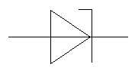  1.Диод Шоттки 2.Варикап 3.Туннельный диод 4.Стабилитрон |  | 4
10 | 3 | Установите последовательность определения по прямой ветви ВАХ прямое сопротивление rпр. полупроводникового диода при заданном Iпр.  - Из точки прямой ветви ВАХ диода опустите перпендикуляр на ось Uпр. и зафиксируйте значение Uпр  - По заданному значению Iпр. найдите точку на прямой ветви ВАХ  - Определите rпр по закону Ома |  | 2,1,3
11 | 1 | Определите по графику (см. рис.) прямое сопротивление кремниевого диода (rпр.) при прямом токе Iпр.= 4mA.  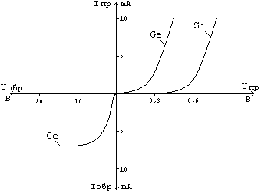  1. 120 Ом 2. 150 Ом 3.50 Ом 4. 90 Ом |  | 2
12 | 1 | Укажите причину ограничения максимально – допустимого обратного тока I обр. через диод  1. Наступлением электрического пробоя  2.Туннельным пробоем  3. Наступлением теплового пробоя  4. Лавинным пробоем |  | 3
13 | 1 | Выберете из h-параметров транзистора параметр, характеризующий величину входного сопротивления  1. h₂₁ 2. h₁₁ 3. h₁₂ 4. h₂₂ |  | 2
14 | 3 | Установите последовательность физических процессов, происходящих в p-n-p транзисторе, включенном по схеме с ОБ. Режим работы транзистора -активный: ЭП открыт, КП закрыт  1.Неосновные носители заряда из базы (дырки из эмиттера) через КП втягиваются(экстракция) в коллектор  2.Основные носители эмиттерной области (дырки) инжектируют через ЭП в базу  3.Часть дырок из эмиттерной области диффундируют через базу до КП  4.Часть дырок из эмиттерной области рекомбинируют с электронами базы, при этом возникает небольшой ток базы  4.Дырки из эмиттера, попадающие в область коллектора, образуют коллекторный ток |  | 2,3,4,1,5
15 |  | Выберете активный режим работы биполярного транзистора  1. Коллекторный переход открыт, а эмиттерный – закрыт  2. Эмиттерный переход открыт, а коллекторный закрыт  3. Оба перехода открыты  4. Оба перехода закрыты |  | 2
16 | 4 | Установите соответствие между названием полевого транзистора и его УГО  1.Полевой транзистор с управляющим p-n переходом и n- каналом  2. МДП транзистор с p – каналом  3.МДП транзистор с n- каналом  4.МДП транзистор с индуцированным n - каналом  А Б В Г |  | 1-А  2-В  3-Б  4-Г
17 | 1 | Назовите основной параметр полевых транзисторов, определяемый по формуле S =dIc / dUзи при Uси= const  - дифференциальное сопротивление  - коэффициент передачи по току  - сопротивление канала  - крутизна |  | 4
18 | 3 | Установите последовательность работы полевого транзистора с управляющим p-n переходом.  А.Носители заряда начинают двигаться в канале от истока к сток упод действием продольного электрического поля;  Б.При подаче напряжения между истоком и стоком возникает продольное электрическое поле;  В.Изменение поперечного электрического поля приводит к изменению сечения канала, что обуславливает изменение тока стока  С. При подаче обратного напряжения на затвор возникает поперечное электрическое поле, направленное перпендикулярно движению носителей заряда в канале. Это поле называют управляющим. |  | 1- Б;  2-А  3-С;  4-В
19 | 1 | Назовите эмиттерные переходы в структуре тиристора  ( см.рис.)  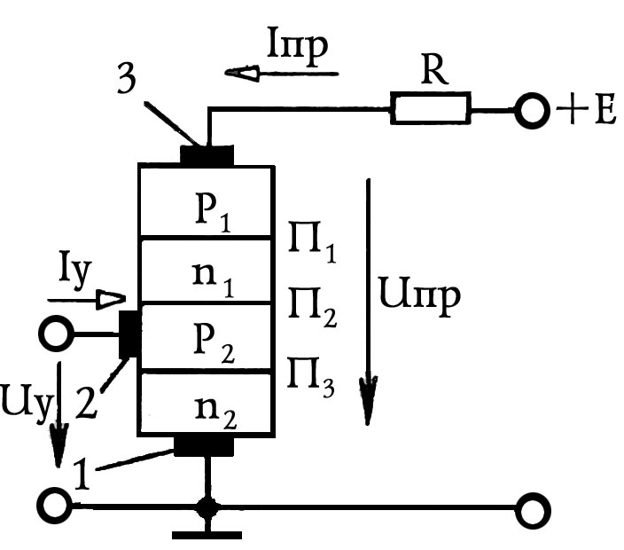  - Средний переход П2 и переходП3  - Переходы П1 и П3  - Область структуры, прилегающая к среднему переходу  - Переходы П1 и П2 |  | 2
20 | 1 | Выберете условное графическое обозначение динистора  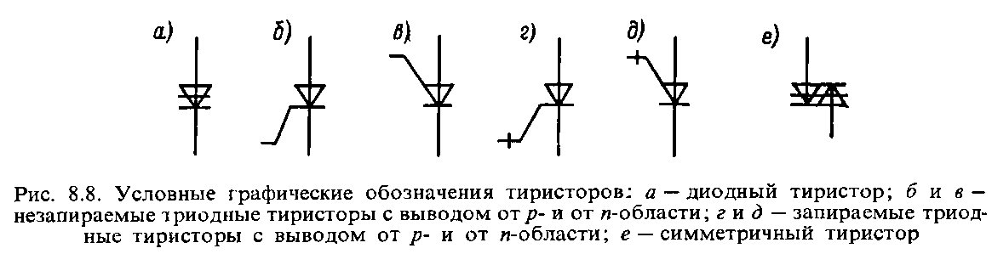  1 2 3 4 |  | 1
21 | 4 | Установите соответствие между названием фоториемника и его условным графическим обозначением (УГО):  1.Фотодиод 2.Фоторезистор 3.Фототранзистор 4. Фототиристор 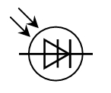 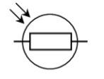  А В  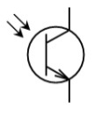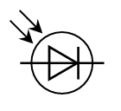  С Д |  | 1 –Д  2 - В  3 - С  4 -А
22 | 4 | Установите соответствие между названием оптопары и ее УГО  1.Тиристорная 2. Транзисторная \  3. Диодная 4. Резисторная |  | 1 –г  2-в  3- б  4-а
23 | 1 | Определите понятие «оптопары»:  1.Это излучающий полупроводниковый прибор  2.это полупроводниковый прибор с p-n переходом, обратный ток которого зависит от освещенности  3. это набор из двух светодиодов и двух фотодиодов  4.это полупроводниковый прибор, состоящий из излучателя и фотоприемника, между которыми имеется оптическая связь |  | 4
24 | 1 | Выберете правильный ответ. Принцип действия ЖКИ основан на:  - Излучательной рекомбинации  - Предпробойной электролюминесценции  - Электрооптическом эффекте  - Оптическое излучение тлеющего разряда |  | 3
25 | 3 | Установите последовательность расположения электродов в электронно- лучевой трубке с электростатической фокусировкой луча  1.Экран  2.Катод  3.Аноды  4.Модулятор  5.Отклоняющая система - отклоняющие пластины Пх и Пу |  | 2,4,3,5,1
26 | 3 | Установите последовательность на выполнение построения нагрузочной прямой постоянного тока каскада усилителя  1.Определите из уравнения выходной цепи 2 точки нагрузочной прямой:  Точка 1. При I_{к} =0 , тогда из уравнения выходной цепи находим U_{кэ} = E_{K}  Точка 2. При U_{кэ} =0 I _{к} = E_{K}/ R_{k}  2.Зарисуйте выходные статические характеристики заданного биполярного транзистора  3. Запишите уравнение выходной цепи E_{K}=R_{k}*I_{к}+U_{кэ}  4.По двум точкам постройте на выходной характеристике транзистора нагрузочную прямую постоянного тока |  | 2,3,1,4
27 | 3 | Установите последовательность определения динамического диапазона усилителя по его амплитудной характеристике (АХ)  1– записываем уравнение для определения динамического диапазона усилителя D,дБ= 20lgUвых./ U вых мин.;  2– подставляем значения U вых мин. ,Uвых. макс/ в формулу для расчета (1) и выполняем расчет;  3- определяем U вых мин. и Uвых. макс.;  4 – находим точки перегиба на АХ;  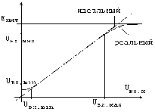  5 - из точек перегиба опускаем перпендикуляры на ось Uвых.; |  | 1,4,5,3,2
28 | 4 | Установите соответствие между видом схемы и названием каскадов, собранных на операционном усилителе (ОУ):  1 Сумматор А-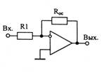  2.Инвентирующий усилитель Б-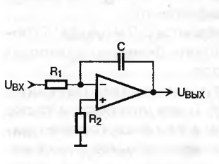  3.Усилитель переменного тока С-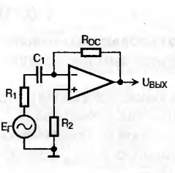  4. Интегратор D- |  | 1-Д  2-А  3- С  4- Б
29 | 4 | Установите соответствие между между названием устройства на ОУ и выражением для его выходного напряжения  1.Интегратор А-Uвых = -RC dUвх/dt  2. Дифференциатора Б- Uвых =-[1/ (RC )]SUвхdt  3.Неинвертирующий усилитель В - Uвых = -(Rос/R)Uвх  4.Инвертирующий усилитель Г- Uвых = [1+(Rос/R)] Uвх |  | 1-Б  2-А  3-Г  4-В
30 | 1 | Выберете правильный ответ. автогенераторе возникают незатухающие колебания при балансе фаз  1.α+β= -180⁰ 2. α+β=0⁰ 3. α+β= 45⁰ 4. α+β=+180⁰ |  | 2
31 | 4 | Установите соответствие между названием автогенератора и его схемой  - Кварцевый  - LC – генератор  - RC- генератор  - RC – генератор с мостом  Вина на ОУ  А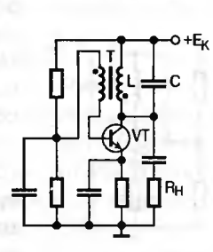  Б -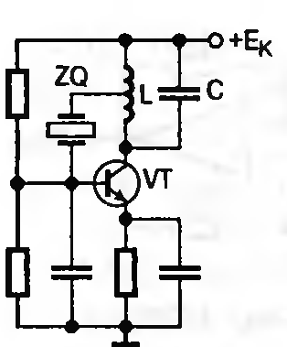  В-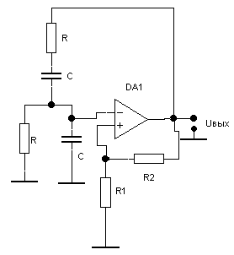  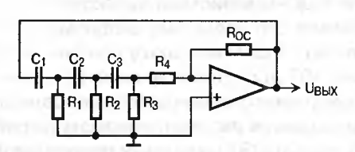  Г |  | 1-Б  2-А  3-Г  4-В
32 | 1 | Выберете правильный ответ. Мультивибраторы обычно вырабатывают сигналы :  1 Пилообразной формы  2 Колоколообразной формы  3 Треугольной формы  4. Прямоугольной формы |  | 4
33 | 4 | Установите соответствие между параметрами импульсов и их обозначениями  - Период следования импульса А- tи  - Длительность паузы Б- tф  - Длительность импульса В- Т  - Длительность фронта импульса Г -tп |  | 1-В  2-Г  3-А  4-Б
34 | 3 | Установите последовательность в нахождении выходной функции устройства  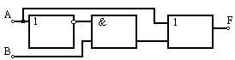  А Б В  - Определяем вид сигнала на выходе блока Б  - Определяем вид сигнала на выходе блока А  - Определяем вид сигнала на входе блока В  - Определяем вид сигнала на выходе блока В |  | 2,1,3,4
35 | 4 | Установите соответствие между названием тип логик и схемами логик  1.ТТЛ 2. МОП 3. И²Л –логика  4.КМОП – логика  А- 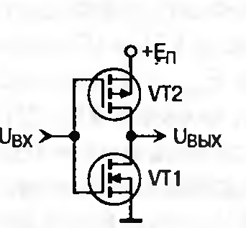  Б-  В-  Г- |  | 1-Б  2-В  3-Г  4-А
36 | 1 | На рисунке дано УГО  .1.Триггера 2. Регистра  3. Регистр сдвига 4.Счетчика |  | 2
37 | 1 | Укажите код на входе ЦАП  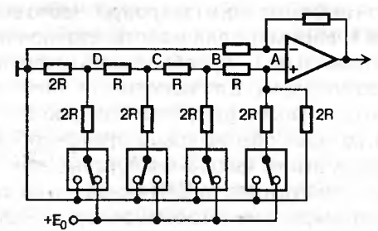1.1011 2. 0011 3. 0101 4. 1101 |  | 1
38 | 1 | Укажите назначение ЦАП:  1.для преобразования информации в аналоговой форме в цифровые коды  2. для преобразования цифрового кода N в пропорциональное аналоговое значение напряжения  3.для деления числа или частоты повторения импульсов на заданный коэффициент К  4. для преобразования информации из последовательной во времени формы представления в параллельную форму |  | 2
39 | 3 | Укажите последовательность операций преобразования аналоговых сигналов в цифровой сигнал  - Квантование выборок аналогового сигнала по уровню  - Дискретизация аналогового сигнала во времени  (получение выборок аналогового сигнала в дискретные моменты времени)  - Квантование- замена найденных квантованных значений некоторыми числовыми кодам  - Выдача последовательности кодов на выход АЦП |  | 2,1,3,4
40 | 1 | Укажите назначение АЦП:  1.для преобразования кодов  2. для преобразования цифрового кода N в пропорциональное аналоговое значение напряжения  3.для преобразования постоянного напряжения на тактовом интервале в двоичный код  4.для преобразования информации из последовательной во времени формы представления в параллельную форму |  | 3

ШКАЛА И ПРАВИЛА ОЦЕНКИ РЕЗУЛЬТАТОВ ВЫПОЛНЕНИЯ ТЕСТА

Для оценки результатов тестирования предусмотрена следующая система
оценивания учебных достижений студентов:
За каждый правильный ответ ставится 1 балл,
За неправильный ответ – 0 баллов.

ШКАЛА ОЦЕНКИ ( при количестве тестов-30)
«5» - от 26 до 30 правильных ответов
«4» - от 21 до 25 правильных ответов
«3» - от 15 до 20 правильных ответов
«2» - от 0 до 14 правильных ответов

